北京市大兴区礼贤镇人民政府文件

兴礼政发〔2024〕2号

北京市大兴区礼贤镇人民政府
关于印发《礼贤镇鼓励本地劳动力就业
奖励办法（2024年修订）》的通知

各村、各企业：
《礼贤镇鼓励本地劳动力就业奖励办法（2024年修订）》经镇长办公会、党委会审议通过，现予以印发，请认真贯彻执行。

北京市大兴区礼贤镇人民政府
2024年2月4日
（此文主动公开）
礼贤镇鼓励本地劳动力就业奖励办法
（2024年修订）

为深入贯彻党的二十大关于“促进高质量充分就业”的重要论述，全面落实就业优先战略，加大我镇促就业、稳就业政策扶持力度，鼓励符合条件的人员积极就业，特制订本办法。
- 劳动力就业稳岗奖励

（一）奖励申请条件
1.本镇户籍法定劳动年龄范围内的劳动者。
2.自2024年1月1日至2026年12月31日期间内实现单位就业。
3.与用人单位签订劳动合同，且于签订劳动合同之日起在该单位连续缴纳社会保险至少满一年。

（二）奖励申请标准
1.在同一单位，依法与用人单位签订劳动合同、按规定缴纳职工社会保险满一年，可申请2000元/人的就业稳岗奖励。
2.在同一单位，依法与用人单位签订劳动合同、按规定缴纳职工社会保险满两年，可申请3000元/人的就业稳岗奖励。
3.在同一单位，依法与用人单位签订劳动合同、按规定缴纳职工社会保险满三年，可申请4000元/人的就业稳岗奖励。
4.在北京大兴国际机场内实现就业的，在上述就业稳岗奖励标准的基础上，增加一次性特别就业奖励2000元/人。
5.本奖励办法中同一申请人在符合条件情况下，可享受多项奖励。

（三）奖励申请时间
劳动者履行劳动合同期满一年、二年、三年后，分别于次月起3个月内，向礼贤镇便民服务中心（社保）提交申请材料，逾期未提交的视为自动放弃。
在北京大兴国际机场范围内实现就业的劳动者，在履行劳动合同期满一年后，次月起3个月内，提交申请材料。逾期未提交的视为自动放弃。

（四）奖励申请材料
1.户口本首页、本人页复印件1份；
2.身份证正反面复印件1份；
3.劳动合同复印件1份；
4.本人银行卡复印件1份；
5.本人社保缴费权益记录单；
6.单位在职证明（附件3）；
7.礼贤镇就业稳岗奖励申请（附件1）；
8.北京大兴国际机场就业人员一次性特别就业奖励申请（附件2）。

二、高校应届毕业生一次性就业奖励

（一）奖励申请条件
1.自2024年1月1日至2026年12月31日期间毕业的礼贤户籍高校应届毕业生。
2.取得毕业证书的当年10月31日前实现单位就业。
3.与用人单位签订劳动合同，且于签订合同之日起在该单位连续缴纳社会保险至少满三个月。
4.本奖励办法所指高校应届毕业生以市教委下发名单为准。

（二）奖励申请标准
符合条件的礼贤户籍高校应届毕业生，可申请1000元/人的一次性就业奖励。

（三）奖励申请时间
稳定就业满三个月后，次月起3个月内向礼贤镇便民服务中心（社保）提交申请材料，逾期未提交的视为自动放弃。

（四）奖励申请材料
1.户口本首页及本人页复印件1份；
2.身份证正反面复印件1份；
3.毕业证复印件1份；
4.劳动合同复印件1份；
5.本人银行卡复印件1份；
6.本人社保缴费权益记录单；
7.单位在职证明（附件3）；
8.礼贤户籍高校毕业生一次性就业奖励申请（附件4）。

三、职业技能培训一次性奖励

（一）奖励申请条件
1.礼贤镇户籍劳动力，参加技能培训期间为登记失业人员。
2.自2024年1月1日至2026年12月31日期间参加礼贤镇组织的职业技能培训，且培训合格后取得相关证书。

（二）奖励申请标准
1.培训人员获得《北京市职业技能培训结业证书》，一次性培训奖励标准30元/天•人（以考勤为准）。
2.培训人员获得国家职业资格证书或技能等级证书，一次性培训取证奖励标准100元/人。

（三）奖励申请时间
获得证书之日起12个月内向礼贤镇便民服务中心（社保）提交申请材料，逾期未提交的视为自动放弃。

（四）奖励申请材料
1.由本人签字确认的出勤表。
2.本人银行卡复印件1份。

四、用人单位吸纳礼贤户籍劳动力就业一次性奖励

（一）奖励申请条件
1.本市行政区域内的企业、民办非企业单位、社会团体及个体工商户等各类用人单位。
2.自2024年1月1日至2026年12月31日自然年度内累计招用礼贤户籍登记失业人员10人及以上的。
3.同一用人单位依法与劳动者签订期限为两年及以上的劳动合同，且于签订劳动合同之日起连续缴纳社会保险满一年以上。
4.该项奖励不可年度重复申请，用人单位只可选择申请其中一档奖励。
5.用人单位与劳动者终止或解除劳动关系后，重新招用的不纳入奖励范围。

（二）奖励申请标准
1.招用本镇登记失业人员10人及以上，可按照以下标准选择其中一档申请一次性奖励：
10人及以上20人以下，一次性奖励标准1000元/人；
20人及以上30人以下，一次性奖励标准1500元/人；
30人及以上40人以下，一次性奖励标准2000元/人；
40人及以上50人以下，一次性奖励标准2500元/人；
50人及以上，一次性奖励标准3000元/人。

（三）奖励申请时间
单位自然年度内最后一次吸纳的劳动力，履行劳动合同满一年后，于次月起3个月内向礼贤镇便民服务中心（社保）提交申请材料，逾期未提交视为自动放弃。

（四）奖励申请材料
1.招用人员身份证正反面复印件；
2.招用人员户口本首页及本人页复印件；
3.招用人员的社保缴费权益记录单；
4.营业执照副本复印件；
5.用人单位吸纳礼贤户籍劳动力就业一次性奖励申请（附件5）；
6.用人单位吸纳礼贤户籍劳动力就业一次性奖励人员汇总表（附件6）；
7.银行开户许可证或开户协议复印件；
8.涉及人力资源或劳务派遣的，还需提供有效期内的人力资源许可证或劳务派遣许可证复印件、与实际用工单位签订的人力资源或劳务派遣协议复印件。
注：以上所有材料均应加盖单位公章并标注“与原件一致”。

五、奖励资金监管
1.申请奖励的劳动者及用人单位经初审、复核后，在大兴区人民政府网站及村委会公示栏进行公示，公示期不少于5日。
2.申请奖励的劳动者及用人单位应对所提交材料的真实性承担法律责任，并按要求配合礼贤镇人民政府开展核查工作。
3.申请奖励的劳动者及用人单位在伪造证明材料或使用其他手段骗取相关奖励的，一经查实，取消奖励申请资格，追回资金；涉嫌构成犯罪的，移送司法机关，追究相关人员、企业的法律责任。
4.由政府开发的公益性岗位、政府财政负担的合同制用工（包含派遣人员）、公务员、事业编制人员及享受灵活就业政策人员均不列入本奖励范围。
5.国家机关、事业单位、各级政府公共管理服务项目、村集体组织公益性项目以及农民专业合作社、未经改制的村集体经济实体不列入本奖励范围。
6.北京大兴国际机场内范围：西至凌云路，南至永定河左堤路，东至永兴河与首都环线高速交汇点，北至永兴河（附件7）。
7.本奖励办法中的缴纳社会保险指北京市城镇职工社会保险。
六、附则
1.本奖励办法自发布之日起施行，至2026年12月31日止。2024年1月1日至本奖励办法印发前符合申请条件的，可参照本奖励办法执行。
2.本奖励办法施行后，符合原《北京市大兴区礼贤镇人民政府关于印发〈礼贤镇鼓励本地劳动力就业奖励办法〉的通知》（兴礼政发〔2021〕14号）奖励申请条件的，仍参照原办法执行。
3.本奖励办法施行期间，如遇相关法律法规、政策调整或地区经济社会发展需要，另行修改。
4.本奖励办法及其他未尽事宜，由礼贤镇人民政府负责解释。
附件1

礼贤镇就业稳岗奖励申请

礼贤镇便民服务中心：
本人 ，身份证号码 ，是 村户籍劳动力，本人于 年 月 日至 年 月 日，在 （单位名称）参加工作，且连续缴纳社会保险已满¨12个月/¨24个月/¨36个月。根据《礼贤镇鼓励本地劳动力就业奖励办法》文件规定，符合奖励条件，现申请劳动力就业稳岗奖励 元。
本人银行账户信息
开户行名称： （全称）
银行账号：
以上信息如有虚假本人愿意承担相应的法律责任。

申请人：
联系电话：
年 月 日

附件2

北京大兴国际机场就业人员一次性

特别就业奖励申请

礼贤镇便民服务中心：
本人 ，身份证号码 ，是 村户籍劳动力，本人于 年 月 日至 年 月 日，在 （单位名称）参加工作，且连续缴纳社会保险已满¨12个月/¨24个月/¨36个月。根据《礼贤镇鼓励本地劳动力就业奖励办法》文件规定，符合奖励条件，现申请一次性特别就业奖励 元。
本人银行账户信息
开户行名称： （全称）
银行账号：
以上信息如有虚假本人愿意承担相应的法律责任。

申请人：
联系电话：
年 月 日
附件3

单位在职证明

礼贤镇便民服务中心：
兹有我单位员工 ，身份证号码 ，该员工从事 岗位工作，且此岗为非政府开发的公益性岗位、非政府财政负担的岗位，实际工作地址 且工作地点¨不属于¨属于大兴国际机场范围内。劳动合同期限： 年 月 日至 年 月 日。
以上情况属实，如有虚假本单位愿意承担相应的法律责任，特此证明。

单位负责人：
联系电话：
单位名称：（盖章）
年 月 日

附件4

礼贤户籍高校毕业生一次性就业奖励申请

礼贤镇便民服务中心：
本人 ，身份证号码 ，是 村户籍劳动力，本人于 年 月 日毕业于 学校，于 年 月 日至 年 月 日，在
（单位名称）参加工作，且连续缴纳社会保险已满3个月。根据《礼贤镇鼓励本地劳动力就业奖励办法》文件规定，符合奖励条件，现申请高校毕业生一次性就业奖励 1000元。
本人银行账户信息
开户行名称： （全称）
银行账号：
以上信息如有虚假本人愿意承担相应的法律责任。

申请人：
联系电话：
年 月 日

附件5

用人单位吸纳礼贤户籍劳动力就业

一次性奖励申请

礼贤镇便民服务中心：
（企业名称），纳税人识别号 ，注册地 ，本企业于 年 月 日起，吸纳礼贤镇户籍登记失业人员 名，签订期限2年及以上劳动合同，履行合同满12个月。根据《礼贤镇鼓励本地劳动力就业奖励办法》文件规定，符合奖励条件，现申请企业吸纳本地劳动力一次性奖励 元。
以上信息如有虚假企业愿意承担相应的法律责任。

单位负责人：
联系电话：
单位名称（盖章）
年 月 日
附件6

用人单位吸纳礼贤户籍劳动力就业一次性奖励人员汇总表

企业名称： 填表日期：
序号 | 姓名 | 身份证号码 | 就业失业登记证号码 | 合同日期 | 岗位名称 | 户籍地（村街） | 电话号码

附件7

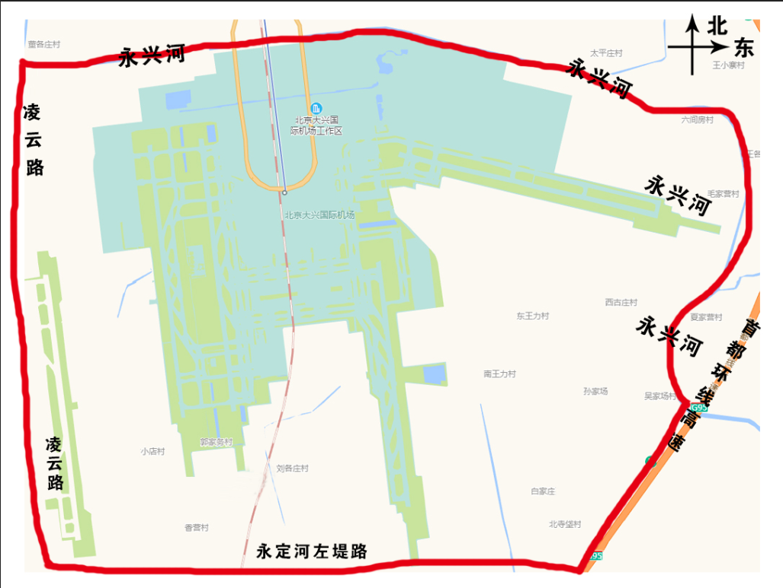
大兴国际机场范围图

北京市大兴区礼贤镇综合保障办公室 2024年2月4日印发

